Descriptif pour cahier des charges - Lacobel T

Le Lacobel T est un verre float trempé thermiquement dont un côté (c’est-à-dire le dos) est recouvert d’une peinture émaillée.

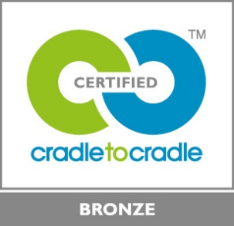 | Le Lacobel T est certifié CradletoCradle Certified™ Bronze.

